**3.10 Wanneer zal de ooi aflammeren?**

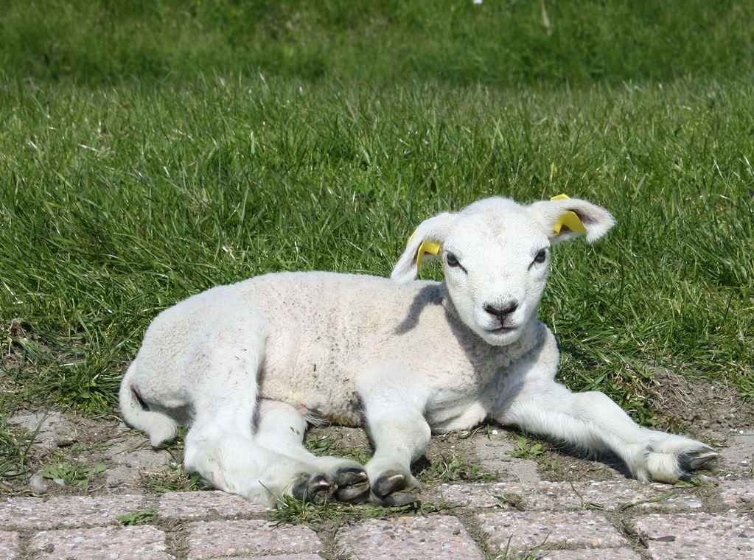

Een ooi (vrouwelijk schaap) is zo’n 148 dagen drachtig, ofwel 5 maanden min 5 dagen. Om te weten wanneer een ooi haal lammeren krijgt, draagt de ram tijdens de dekking een dekblok.

De kleur van dit dekblok wordt elke 2 weken gewisseld, de cyclus van een ooi is zo’n drie weken. Zo weet de schapenhouder ongeveer wanneer elke ooi lammeren krijgt.

De schapenhouder heeft het volgende in zijn agenda gezet.

Op 4 oktober wordt de ram bij 8 ooien gezet, met een geel dekblok. Na 14 dagen wordt het gele dekblok vervangen door een groen blok. Twee weken later wordt het blauwe dekblok omgehangen. Twee weken later wordt de ram weg gehaald. Alle ooien zijn gedekt, sommige meerdere keren.

Voor het gemak hebben de ooien halsnummers, van 1 tot en met 8.

|  |  |  |  |
| --- | --- | --- | --- |
| Dekdata van ooien | | | |
| ooinumnmer | Data waarop de kleur voor het eerst is waargenomen | | |
|  | Geel | Groen | Blauw |
| 1 | 5 okt | 27 okt |  |
| 2 | 9 okt | 24 okt | 6 nov |
| 3 | 4 okt | 19 okt | 3 nov |
| 4 | 7 okt | 21 okt |  |
| 5 | 7okt | 25 okt | 5 nov |
| 6 | 5 okt | 25 okt |  |
| 7 | 6 okt | 21okt |  |
| 8 | - | 19 okt |  |

Bepaal met de bijlage de datum waarop je verwacht dat de ooi gaat lammeren

|  |  |  |  |
| --- | --- | --- | --- |
| Verwachte aflammerdatum van de ooien | | | |
| ooinumnmer |  | | |
| 1 |  | | |
| 2 |  | | |
| 3 |  | | |
| 4 |  | | |
| 5 |  |  |  |
| 6 |  |  |  |
| 7 |  |  |  |
| 8 |  |  |  |

**Na het aflammeren**

De schapenhouder kijkt in de zomer van 2023 terug op z’n afgelopen lammerseizoen. Ook zoekt hij een nieuwe ram voor zijn ooien uit, voor het komende dekseizoen. Hij heeft keuze uit drie rammen en hij vraagt of jij hem wilt helpen met zijn keuze.

De acht ooien hebben gemiddeld 2,25 lammeren gehad. Hoeveel lammeren zijn er in totaal geboren? Geef ook je berekening.

……………………………………………………………………………………………………………………………………………………………………………………………………………………………………………………………….

Er zijn twee drielingen geboren. Wat was het gemiddeld aantal lammeren van de andere 6 ooien? Geef je berekening.

………………………………………………………………………………………………………………………………………………………………………………………………………………………………………………………………

Kies de volgende ram.

De schapenhouder is tevreden over de hoeveelheid lammeren, 18 is een mooi aantal. Sommige ooien hadden best grote lammeren, waardoor de bevalling niet altijd vlot ging. Hij zou graag zien dat z’n ooien wat makkelijker aflammeren komend jaar. Daarnaast zou hij graag willen selecteren op een betere vachtkwaliteit, zodat de vachten van geschoren ooien in de toekomst verkoopbaar wordt.

Hij kiest voor een stamboek ram, maar zijn ooien zijn kruising Tesselaar. Bekijk de rammen en de beschrijving en geef van elke ram of jij deze geschikt vindt voor de schapenhouder. Waarom wel of juist niet?

*Texelaar ram*

Deze ram heeft een lammergemiddelde van 1,8. De ooien krijgen zware lammeren, het aflammeren verliep om die reden niet vlot. De lammeren groeien snel en zijn mooie vleesschapen. De vachtkwaliteit is minder dan gemiddeld.

*Pol Dorset ram*

Deze ram heeft een lammergemiddelde van 2,2. De ooien lammerde makkelijk af en de lammeren groeide snel en vlot op. De kwaliteit van de vacht van de nakomelingen is beter dan die van hun moeder.

*Wallische Zwartneus ram*

Deze ram heeft een aflammergemiddelde van 2,3. De ooien lammerde makkelijk af, echter komt er weinig vlees aan de nakomelingen. Wel zijn ze weersbestendig en hebben ze goede poten en klauwen. De vachtkwaliteit is matig, maar er is wel veel vacht.

Welke ram adviseer je? En waarom adviseer je de andere rammen niet? Geef van elke ram een beschrijving met de criteria van de schapenhouder.

…………………………………………………………………………………………………………………………………………………………………………………………………………………………………………………………………………………………………………………………………………………………………………………………………………………………………………………………………………………………………………………………………………………………………………………………………………………………………………………………………………………………………………………………………………………………………………………………………………………………………………………………………………………………………………………………………………………………………………………………………………………………………………………………………………………………………………………………………………………….